Tuilage de données géospatiales pour le métaverse

Contexte de l’application
Le tuilage de données géospatiales est un domaine en pleine expansion qui est utilisé dans de plus en plus de secteurs différents. L’entreprise Cesium a récemment rendu accessible leurs nouvelle spécification 3D Tiles Next décrivant un nouveau format de tuiles cartographiques open source permettant de partitionner et diffuser des données 3D à l’échelle du monde.
Un des apport majeur de cette nouvelle spécification est la fonctionnalité d’Implicit Tiling. Cette dernière permet de générer implicitement les tuiles géospatiales nécessaires au rendu 3D des bâtiments dans un client Cesium par exemple.
But de l’application
Le but est de générer les ressources nécessaires à un client Cesium pour afficher de manière optimisée des bâtiments 3D à partir de la base de donnée d’OpenStreetMap.
Ces ressources se composent de deux types de fichiers différents. Des fichiers représentant des objets 3D au format glTF binary et des fichiers représentant un Subtree, une structure de donnée permettant au client de s’informer sur les disponibilités de chaque tuiles.
Des rendus 3D performants
Afin de garantir un visionnage fluide chez le client, différents niveaux de détails des bâtiments sont servit en utilisant le système de Screen Space Error de Cesium.
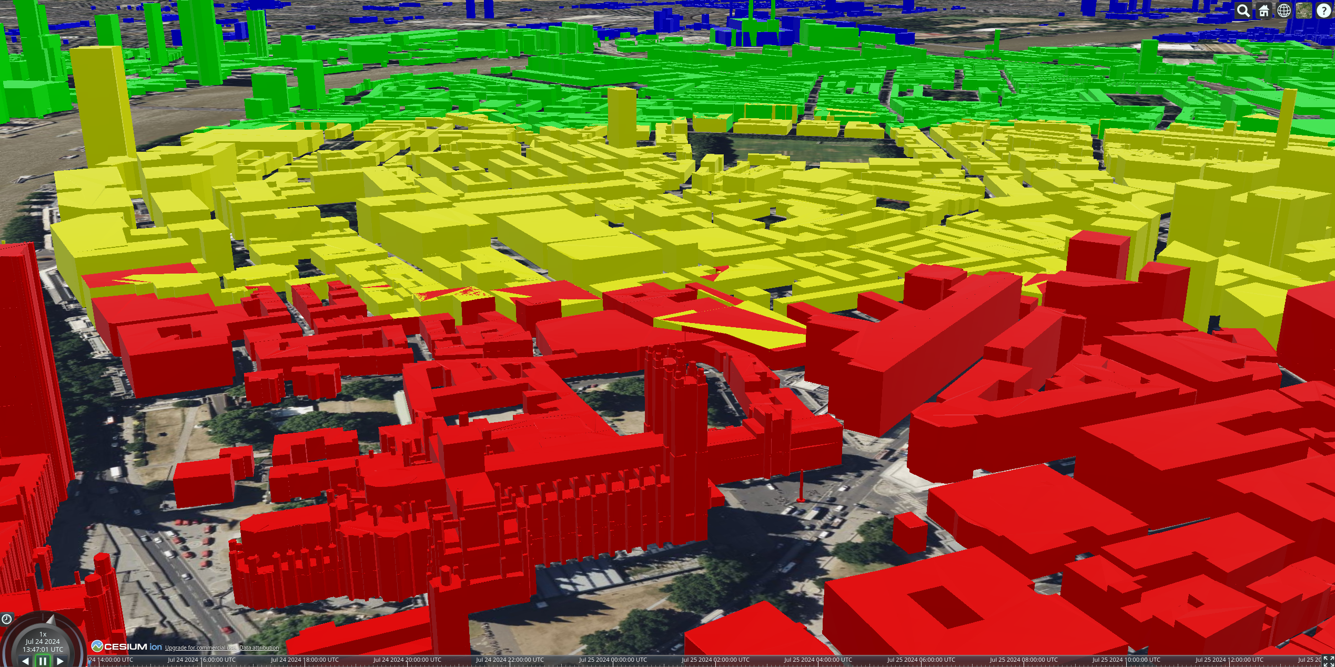
Création de Subtrees sur mesure, ...
Afin que l’utilisation de l’implicit tiling fonctionne, les tuiles ayant du contenu 3D à afficher lui sont indiqué. Pour cela, chaque tuile est indexée en utilisant les indexes de Morton. Ce dernier permet de partitionner un espace 2D en un quadrillages de tuiles de plus en plus fins.
À chacune de ces tuiles est donc attribué une valeur nulle ou positive si un bâtiment se trouve à l’intérieur. Cette structure forme le Subtree. Les Subtrees sont ensuite liés en une hiérarchie pour répliquer un Tilset utilisé par l’implicit tiling.
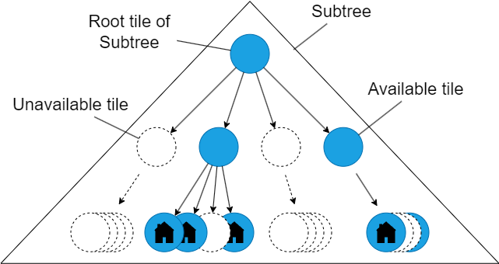
… de taille paramétrable, ...
Les niveaux de détails des objets 3D se basent aussi sur ces Subtrees pour définir leurs niveau de détails. Il est donc important de pouvoir modifier la quantité de niveaux et leurs profondeur dans le tuilage. C’est pourquoi, pour n’importe quel jeu de donnée OpenStreetMap, les Subtrees peuvent être créés avec un nombre de niveau et une profondeur de l’arbre des Subtrees arbitraire.
… et optimisés à la transmission
Avant de les transmettre au client, ces Subtrees sont transformé en une partie JSON contenant toutes ses caractéristiques et plusieurs buffers binaires contenant les disponibilités des tuiles concaténées sous forme de liste unidimensionnelle. Cette forme leur permet d’être léger à l’envoi et rapidement déchiffrable par le client Cesium.

